**ЛАБОРАТОРНА РОБОТА №2**

Виконав:

Студент групи ПМІ-13

Ваврикович Михайло

**Тема:** Побудова і дослідження шифраторів та дешифраторів

**Мета роботи:** З використанням можливості пакета EWB побудувати логічні схеми шифраторів та дешифраторів на базі логічних елементів. Перевірити роботу схем та створити макроелементи кожної схеми.

**Результати роботи:**

**Шифратор:**

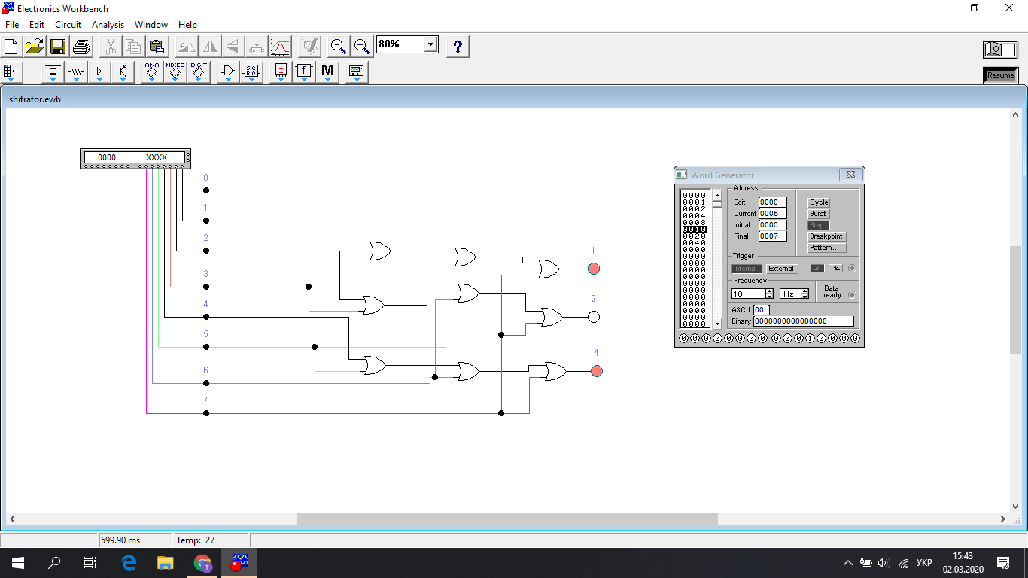

Було використано такі елементи:

* Connector (13 шт.) 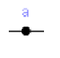
* 2-input OR gate (9 шт.)  https://lh5.googleusercontent.com/2t4tqPNmubXMV3DCOihIQhw3Zz2-3FRxn-eJoLqT_DsYjVl_ODoA69mYcaSwrwgVzL4afLW3eEfDsiMo8D3ociop6tkzMPJeXBwgETeHVJlg0atw47Npe4L12uQSg9ZnqLVYmKs
* Word generator (1 шт.) https://lh3.googleusercontent.com/KgOaKRSKP4f4DdWUENMuldX0VPF1hIDxrU0O2oUMgSQp1FtXW67X6oCg7kayf-HoA0KaHg-CGjL3QBLOM1g92tFHdvwpOfdlqmL6ol0IH41SZ-bh_xo4VocQ6DOlrQYM_xTmUtg
* Red probe (3 шт.) https://lh3.googleusercontent.com/uaDj1VOWIcjUFTectDpM14jxBBicKZdNLIY_-be_qYWpB289Amr-l2-LnmB-GipCmSt2TEmAos9Wke6G6wrMZOLKKjadGSf3IqGnZbowapmwrh7ENt9JdXZBW5NXg4lv8jqruMs

За допомогою звичайних логічних схем я синтезував шифратор на 8 входів та отримав таку таблицю істинності:

|  |  |  |  |
| --- | --- | --- | --- |
| Результат | s0 | s1 | s2 |
| 0 | 0 | 0 | 0 |
| 1 | 0 | 0 | 1 |
| 2 | 0 | 1 | 0 |
| 3 | 0 | 1 | 1 |
| 4 | 1 | 0 | 0 |
| 5 | 1 | 0 | 1 |
| 6 | 1 | 1 | 0 |
| 7 | 1 | 1 | 1 |

**Дешифратор:**

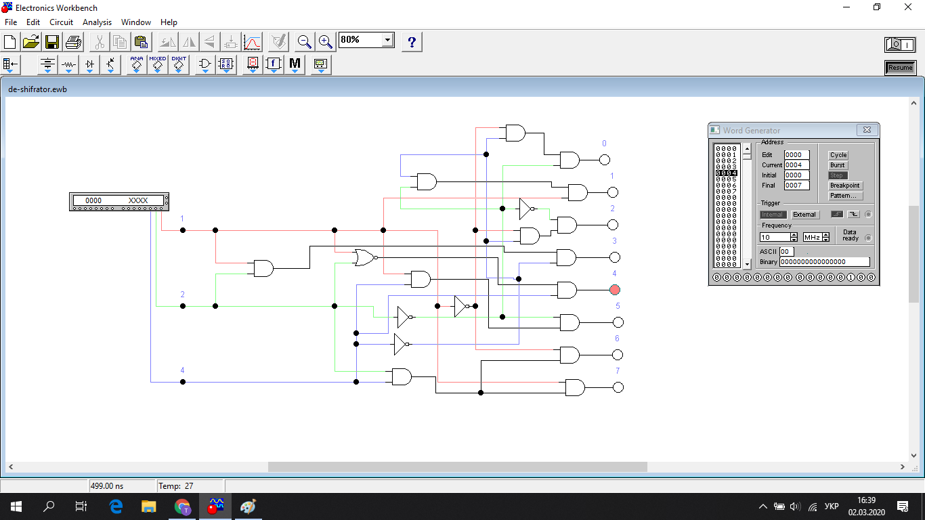

Було використано такі елементи:

* Connector (20 шт.) 
* 2-input AND gate (14 шт.)
* NOT gate (4 шт.)  https://lh3.googleusercontent.com/nyq7THgQWFfx2Bh-hcL3oQBaGkvpUbuBkbWvk8ejhaO2CxdQxi0cbwyfK4Yoozjl4bDMVs5xVRyeQGWMtlXsinT9tedCZA6Uki5LXFtLW-02lVhsHOuFa6dcVb23akW7qTK7ADc
* Word generator (1 шт.) https://lh3.googleusercontent.com/KgOaKRSKP4f4DdWUENMuldX0VPF1hIDxrU0O2oUMgSQp1FtXW67X6oCg7kayf-HoA0KaHg-CGjL3QBLOM1g92tFHdvwpOfdlqmL6ol0IH41SZ-bh_xo4VocQ6DOlrQYM_xTmUtg
* Red probe (8 шт.) https://lh3.googleusercontent.com/uaDj1VOWIcjUFTectDpM14jxBBicKZdNLIY_-be_qYWpB289Amr-l2-LnmB-GipCmSt2TEmAos9Wke6G6wrMZOLKKjadGSf3IqGnZbowapmwrh7ENt9JdXZBW5NXg4lv8jqruMs

Запустивши Word Generator, отримав таку таблицю істинності для дешифратора:

|  |  |  |  |  |
| --- | --- | --- | --- | --- |
| s2 | s1 | s0 | Результат |  |
| 0 | 0 | 0 | 0 |  |
| 0 | 0 | 1 | 1 |  |
| 0 | 1 | 0 | 2 |  |
| 0 | 1 | 1 | 3 |  |
| 1 | 0 | 0 | 4 |  |
| 1 | 0 | 1 | 5 |  |
| 1 | 1 | 0 | 6 |  |
| 1 | 1 | 1 | 7 |  |

**Висновок:**  З використанням можливостей пакета EWB було побудовано логічні схеми шифраторів та дешифраторів на базі логічних елементів. Було виконано перевірку роботи схем та створено макроелементи кожної схеми.